Федеральное государственное бюджетное образовательное учреждение
высшего образования «Красноярский государственный медицинский университет
имени профессора В.Ф. Войно-Ясенецкого»
Министерства здравоохранения Российской Федерации
Фармацевтический колледж

ДНЕВНИК
производственной практики

МДК. 02.02. Контроль качества лекарственных средств

Ф.И.О Смирнова Алена Николаевна

Место прохождения практики Аптека ФГБУ ФСНКЦ ФМБА России

с «_27_» _ноября_________ 2021 г. по «_10____» _декабря______2021 г.

Руководители практики:

Общий –Баранкина Наталья Борисовна
Непосредственный –провизор-аналитик аптеки Полежаева Зарипат Магомедовна
Методический – Ростовцева Лидия Вениаминовна преподаватель

Красноярск, 2021___

СОДЕРЖАНИЕ
ЗНАНИЯ, УМЕНИЯ, ПРАКТИЧЕСКИЙ ОПЫТ, КОТОРЫМИ ДОЛЖЕН ОВЛАДЕТЬ СТУДЕНТ ПОСЛЕ ПРОХОЖДЕНИЯ ПРАКТИКИ 4
ТЕМАТИЧЕСКИЙ ПЛАН 7
ГРАФИК ПРОХОЖДЕНИЯ ПРАКТИКИ 8
ГЛАВА 1. ЗНАКОМСТВО С ОРГАНИЗАЦИЕЙ И УСТРОЙСТВОМ РАБОЧЕГО МЕСТА ПРОВИЗОРА – АНАЛИТИКА (6 ЧАСОВ) 9
2.ПРОВЕДЕНИЕ АНАЛИЗА ВОДЫ ОЧИЩЕННОЙ, ЛЕКАРСТВЕННЫХ СРЕДСТВ ПОСТУПАЮЩИХ ИЗ ПОМЕЩЕНИЯ ХРАНЕНИЯ В АССИСТЕНТСКУЮ КОМНАТУ (6ЧАСОВ) 14
ГЛАВА 3. ПРОВЕДЕНИЕ ВНУТРИАПТЕЧНОГО КОНТРОЛЯ ПОРОШКОВ (18 ЧАСОВ) 20
ГЛАВА 4. ПРОВЕДЕНИЕ ВНУТРИАПТЕЧНОГО КОНТРОЛЯ ЖИДКИХ ЛЕКАРСТВЕННЫХ ФОРМ (18 ЧАСОВ) 28
ГЛАВА 5. ПРОВЕДЕНИЯ ВНУТРИАПТЕЧНОГО КОНТРОЛЯ МЯГКИХ ЛЕКАРСТВЕННЫХ ФОРМ (6 ЧАСОВ) 43
ГЛАВА 6 ПРОВЕДЕНИЕ ВНУТРИАПТЕЧНОГО КОНТРОЛЯ СТЕРИЛЬНЫХ И АСЕПТИЧЕСКИХ ЛЕКАРСТВЕННЫХ ФОРМ (18 ЧАСОВ) 49

ЦЕЛИ И ЗАДАЧИ ПРАКТИКИ

Цель производственной практики по МДК. 02.02. Контроль качества лекарственных средств» состоит в закреплении и углублении теоретической подготовки обучающегося, приобретении им практических умений, формировании компетенций, составляющих содержание профессиональной деятельности фармацевта.
Задачами являются:
- Ознакомление со структурой производственной аптеки и организацией работы провизора аналитика;
- Формирование умений и практического опыта при проведении внутриаптечного контроля лекарственных средств;
- Обучение организации рабочего места провизора аналитика, соблюдение санитарно-гигиенического режима, охраны труда, техники безопасности и противопожарной безопасности;
- Обучение студентов оформлению документов первичного учета;
- Формирование основ социально-личностной компетенции путем приобретения студентом навыков межличностного общения с фармацевтическим персоналом.

ЗНАНИЯ, УМЕНИЯ, ПРАКТИЧЕСКИЙ ОПЫТ, КОТОРЫМИ ДОЛЖЕН ОВЛАДЕТЬ СТУДЕНТ ПОСЛЕ ПРОХОЖДЕНИЯ ПРАКТИКИ

Знания:
- нормативно-правовая база по изготовлению лекарственных форм и внутриаптечному контролю;
- порядок выписывания рецептов и требований;
- требования производственной санитарии;
- физико-химические свойства лекарственных средств;
- методы анализа лекарственных средств;
- виды внутриаптечного контроля;
- правила оформления лекарственных средств к отпуску;
Умения:
- проводить обязательные виды внутриаптечного контроля качества лекарственных средств, регистрировать результаты контроля, упаковывать и оформлять лекарственные средства к отпуску, пользоваться нормативной документацией;
Практический опыт:
- проведения обязательных видов внутриаптечного контроля лекарственных средств и оформления их к отпуску.
Прохождение данной производственной практики направлено на формирование у обучающихся следующих общих (ОК) и профессиональных (ПК) компетенций:
ОК 1. Понимать сущность и социальную значимость своей будущей профессии, проявлять к ней устойчивый интерес
ОК 2. Организовывать собственную деятельность, определять методы и способы выполнения профессиональных задач, оценивать их эффективность качество.
ОК 3. Принимать решения в стандартных и нестандартных ситуациях и нести за них ответственность.
ОК 4. Осуществлять поиск и использования информации, необходимой для эффективного выполнения профессиональных задач профессионального и личностного развития.
ОК 5. Использовать информационно-коммуникационные технологии в профессиональной деятельности.
ОК 6. Работать в коллективе и команде, эффективно общаться с коллегами, руководством, потребителями.
ОК 7. Брать на себя ответственность за работу членов команды (подчиненных), результат выполнения заданий.
ОК 8. Самостоятельно определять задачи профессионального и личностного развития. Заниматься самообразованием, осознанно планировать повышения квалификации.
ОК 9. Ориентироваться в условиях частной смены технологии в профессиональной деятельности.
ОК 10. Бережно относиться к историческому наследию и культурным традициям народа, уважать социальные, культурные и религиозные различия.
ОК 11.Быть готовым брать на себя нравственные обязательства по отношению к природе, обществу и человеку.
ОК 12.Вести здоровый образ жизни, заниматься физической культурой и спортом для укрепления здоровья, достижения жизненных и профессиональных целей.
ПК 1.2. Отпускать лекарственные средства населению, в том числе по льготным рецептам и по требованиям учреждений здравоохранения.
ПК 1.6, ПК 2.4.Соблюдать правила санитарно-гигиенического режима, охраны труда, техники безопасности и противопожарной безопасности.
ПК 2.3. Владеть всеми видами внутриаптечного контроля лекарственных средств.
ПК 2.5. Оформлять документы первичного учета.

ТЕМАТИЧЕСКИЙ ПЛАН

№ | Наименование разделов и тем практики |  | Всего часов
1. | Знакомство с организацией и устройством рабочего места провизора – аналитика |  | 6
2 | Проведения анализа воды очищенной, лекарственных средств поступающих из помещения хранения в ассистентскую комнату. |  | 6
3 | Проведение внутриаптечного контроля порошков |  | 18
4 | Проведения внутриаптечного контроля жидких лекарственных форм |  | 18
5 | Проведения внутриаптечного контроля мягких лекарственных форм |  | 6
6 | Проведение внутриаптечного контроля стерильных и асептических лекарственных форм |  | 18
 | Итого |  | 72
Вид промежуточной аттестации |  | дифференцированный зачет

ГРАФИК ПРОХОЖДЕНИЯ ПРАКТИКИ

Дата | Время начала  работы | Время окончания работы | Оценка | Подпись руководителя
29.11.21 | 9:00 | 15:00
30.11.21 | 9:00 | 15:00
1.12.21 | 9:00 | 15:00
2.12.21 | 9:00 | 15:00
3.12.21 | 9:00 | 15:00
6.12.21 | 9:00 | 15:00
7.12.21 | 9:00 | 15:00
8.12.21 | 9:00 | 15:00
9.12.21 | 9:00 | 15:00
10.12.21 | 9:00 | 15:00

ГЛАВА 1. ЗНАКОМСТВО С ОРГАНИЗАЦИЕЙ И УСТРОЙСТВОМ РАБОЧЕГО МЕСТА ПРОВИЗОРА – АНАЛИТИКА (6 ЧАСОВ)

Рабочее место провизора–аналитика размещается в отдельном контрольно–аналитическом кабинете. Он расположен рядом с ассистентской комнатой. Кабинет оснащен вытяжной системой, аналитическим столом, рядом расположен шкаф с реагентами, хорошим освещением, стулом с регулируемой по высоте спинкой, аппаратурой для быстрого проведения анализов: рефрактометр, реактивами и другими средствами: пипетки, колбы, мерные пипетки на 1,2,5,10мл и др. Так же в кабинете провизора-аналитика есть окно-шлюз, которое выходить в ассистентскую асептического блока.
Провизор–аналитик обеспечен справочной литературой и НТД по контролю качества лекарственных средств, методиками анализа многокомпонентных лекарственных форм, концентратов и полуфабрикатов.
Согласно должностной инструкции провизора-аналитика отдела аптечной организации провизор-аналитик имеет право:
- Запрашивать и получать необходимую информацию, а также материалы и документы, относящиеся к вопросам своей деятельности;
- Повышать квалификацию, проходить переподготовку;
- Принимать участие в обсуждении вопросов, входящих в его функциональные обязанности;
- Вносить предложения и замечания по вопросам улучшения деятельности на порученном участке работы;
- Требовать от руководства организации оказания содействия, в том числе обеспечения организационно-технических условий и оформления установленных документов, необходимых для исполнения должностных обязанностей;
- Принимать самостоятельные решения, руководствуясь квалификационными требованиями и должностными обязанностями.
В обязанности провизора-аналитика входит:
- Мониторинг систем обеспечения качества лекарственных средств в аптечных организациях;
- Обеспечение наличия запасов реактивов в аптечной организации;
- Проведение внутриаптечного контроля качества лекарственных препаратов, изготовленных в аптечных организациях, и фармацевтических субстанций.

Таблица 1 – Нормативная документация по внутриаптечному контролю

Приказы  (№ приказа, год издания) | Наименования приказа
751н от 26.10.2015 г | «Об утверждении правил изготовления и отпуска лекарственных препаратов для медицинского применения аптечными организациями, индивидуальными предпринимателями, имеющими лицензию на фармацевтическую деятельность»
СП 2.1.3678-20 от 24.12.2020г | "Санитарно-эпидемиологические требования к эксплуатации помещений, зданий, сооружений, оборудования и транспорта,  а также условиям деятельности хозяйствующих субъектов,  осуществляющих продажу товаров, выполнение работ или оказание услуг"
ГФ XIV от 1.12.2018г | XIV издание Государственной фармакопеи Российской Федерации
706н от 23.08.2010 г | «Об утверждении Правил хранения лекарственных средств»
ФЗ №61 от 12 апреля 2010 г | «Об обращении лекарственных средств»
Приказ Минздрава России от 20.12.2012 № 1175н | «Об утверждении Порядка назначения и выписывания лекарственных препаратов, а также форм рецептурных бланков на лекарственные препараты, порядка оформления указанных бланков, их учета и хранения»
Приказ Министерства здравоохранения РФ от 31 августа 2016 г. № 646н | «Об утверждении Правил надлежащей практики хранения и перевозки лекарственных препаратов для медицинского применения»
Приказ Минздрава России от 14.01.2019 N 4н | «Об утверждении порядка назначения лекарственных препаратов, форм рецептурных бланков на лекарственные препараты, порядка оформления указанных бланков, их учета и хранения»

Согласно приказу МЗ РФ от 26.10.2015 г № 751н «Об утверждении правил изготовления и отпуска лекарственных препаратов для медицинского применения аптечными организациями, индивидуальными предпринимателями, имеющими лицензию на фармацевтическую деятельность» контроль качества изготавливаемых и изготовленных лекарственных препаратов осуществляется посредством:
- приемочного контроля;
- письменного контроля;
- опросного контроля;
- органолептического контроля;
- физического контроля;
- химического контроля;
- контроля при отпуске лекарственных препаратов.
Все изготовленные лекарственные препараты подлежат обязательному письменному, органолептическому контролю при отпуске.
- Приёмочный контроль
Данный вид контроля заключается в проверке поступающих лекарственных средств на соответствие требованиям по показателям:
- "Описание" - проверка внешнего вида, агрегатного состояния, цвета, запаха лекарственного средства;
- "Упаковка" – проверка целостности и соответствия физико-химическим свойствам лекарственных средств ;
- "Маркировка" - проверка соответствия маркировки первичной, вторичной упаковки лекарственного средства требованиям документа в области контроля качества, наличие листовки-вкладыша на русском языке в упаковке (или отдельно в пачке на все количество готовых лекарственных препаратов);
- Проверка правильности оформления сопроводительных документов, включая документы, подтверждающие качество лекарственных средств.
- Письменный контроль
Контроль заключается в проверке соответствия записей в паспорте письменного контроля назначениям в рецепте или требовании, правильности произведенных расчетов.
- Опросный контроль
Данный вид контроля осуществляется выборочно и проводится после изготовления фармацевтом (провизором) не более пяти лекарственных форм.
При проведении опросного контроля провизором, осуществляющим контрольную функцию, называется первое входящее в состав лекарственного препарата лекарственное средство, а в лекарственных препаратах сложного состава указывается также его количество, после чего фармацевтом (провизором) указываются все иные используемые лекарственные средства и их количества. При использовании концентрированных растворов фармацевтом (провизором) указывается также их состав и концентрация.
- Органолептический контроль
Органолептический контроль является обязательным видом контроля и заключается в проверке лекарственного препарата по внешнему виду, запаху, однородности смешивания, отсутствию механических включений в жидких лекарственных формах. На вкус проверяются выборочно лекарственные формы, предназначенные для детей.
- Физический контроль
Этот вид контроля заключается в проверке общей массы или объема лекарственного препарата, количества и массы отдельных доз (не менее трех доз), входящих в лекарственный препарат.
- Химический контроль
Химический контроль заключается в оценке качества изготовления лекарственных препаратов по показателям:
- качественный анализ: подлинность лекарственных средств;
- количественный анализ: количественное определение лекарственных средств.
- Контроль при отпуске лекарственных препаратов
Контролю при отпуске лекарственных препаратов подвергаются все изготовленные лекарственные препараты, в рамках которого проверяется соответствие:
а) упаковки лекарственного препарата физико-химическим свойствам, входящих в него лекарственных средств;
б) указанных в рецепте или требовании доз наркотических средств, психотропных, сильнодействующих веществ возрасту пациента;
в) реквизитов рецепта, требования сведениям, указанным на упаковке изготовленного лекарственного препарата;
г) маркировки лекарственного препарата требованиям, указанным в приложении N 1 к настоящим Правилам.
При выявлении одного из указанных несоответствий изготовленный лекарственный препарат не подлежит отпуску.

Таблица 2 – Сроки годности лекарственных форм, изготавливаемых в аптеке

№ | Состав лекарственной формы  (по рецепту, требованию) | Срок годности  (продолжительность хранения, сутки)
1. | Раствор магния сульфата 33% - 200 мл | 15 суток
2. | Раствор натрия хлорид 0,9% - 350 мл стер | 90 суток
3. | Раствор кальция хлорид 5% - 100 мл | 10 суток
4. | Раствор хлоргексидина 0,05% - 350 мл стер | 90 суток
5. | Раствор перекиси водорода 3% - 350 мл | 10 суток
6. | Раствор перекиси водорода 6%- 350 мл | 10 суток
7. | Раствор формалина 10% - 2000 мл | 10 суток
8. | Раствор уксусной кислоты 5%- 200 мл | 10 суток
9. | Люголя раствор 5% на воде-150 мл | 10 суток
10. | Люголя раствор 2,5% на воде – 150 мл | 10 суток

2.ПРОВЕДЕНИЕ АНАЛИЗА ВОДЫ ОЧИЩЕННОЙ, ЛЕКАРСТВЕННЫХ СРЕДСТВ ПОСТУПАЮЩИХ ИЗ ПОМЕЩЕНИЯ ХРАНЕНИЯ В АССИСТЕНТСКУЮ КОМНАТУ (6ЧАСОВ)

Протокол № _1__ от «2.12.21_»
1. Aqua purificata
2. Бесцветная прозрачная жидкость, без запаха и механических включений, pH от 5,0 до 7,0.
3. Испытание на хлориды
К 10 мл воды очищенной прибавляем 0,5 мл раствора азотной кислоты и 0,5 мл нитрата серебра, перемешиваем и оставляем на 5 минут.
Не должно быть опалесценции.
$${Ag }^{+}+{ Cl}^{-} = AgCl↓$$
4. Испытание на сульфаты
К 10 мл воды очищенной прибавляем 0,5 мл разведенной соляной кислоты 8,3% и 1 мл раствора хлорида бария. Перемешиваем и оставляем на 10 минут.
Не должно быть помутнения.
$${S{O }_{4}}^{2-} + Ba_{2}^{+} = B{aSO}_{4}↓$$
5. Испытание на соли кальция
К 10 мл воды добавляют 1 мл раствора оксалата аммония. Через 10 минут вода должна оставаться прозрачной.
$${Ca}^{2+} + {({NH}_{4})}_{2}C_{2}O_{4}= CaC_{2}O_{4}↓+ 2 {{NH}_{4}}^{+}$$
6. Данные анализа занесены в «Журнал регистрации результатов контроля «Воды очищенной», «Воды для инъекций»».
7. Оформления сборника воды очищенной:
1) Aqua purificata;
2) Дата и номер анализа, подпись.

Протокол № _2__ от «_3.12.21_»
1. Aqua pro injectionibus
2. Бесцветная прозрачная жидкость, без запаха и механических включений, pH от 5,0 до 7,0.
3. Испытание на хлориды
К 10 мл воды очищенной прибавляем 0,5 мл раствора азотной кислоты и 0,5 мл нитрата серебра, перемешиваем и оставляем на 5 минут.
Не должно быть опалесценции.
$${Ag }^{+}+{ Cl}^{-} = AgCl↓$$
4. Испытание на сульфаты
К 10 мл воды очищенной прибавляем 0,5 мл разведенной соляной кислоты 8,3% и 1 мл раствора хлорида бария. Перемешиваем и оставляем на 10 минут.
Не должно быть помутнения.
$${S{O }_{4}}^{2-} + Ba_{2}^{+} = B{aSO}_{4}↓$$
5. Испытание на соли кальция и магния
К 100 мл воды очищенной прибавляем 2 мл аммиачно – буферного раствора и 0,5 мл индикаторной смеси протравного черного и 0,05 моль натрия эдитата (Трилон Б).
Наблюдается синее окрашивание без фиолетового оттенка.
6. Испытание на соли аммония
К 10 мл воды (в пробирке) прибавляют 3 капли реактива Несслера. Через 5 минут вода должна оставаться бесцветной или допускается едва заметное, слегка желтоватое окрашивание.
$$2K_{2}[HgI_{4}] + ЗКОН + {NH}_{3} = {Hg}_{2}ONH_{2}I + 7KI + 2Н_{2}0$$
7. Испытание на диоксид углерода
При взбалтывании воды очищенной с равным объемом известковой воды в наполненном доверху и хорошо закрытом сосуде не должно быть помутнения в течение 1 часа.
В присутствие примесей диоксида углерода наблюдают появление белой мути.
${Са(ОН)}_{2} + {СО}_{2}→ {СаС0}_{3}↓ + Н_{2}0$бел.
8. Испытание на восстанавливающие вещества.
100 мл воды доводят до кипения, прибавляют 2 мл разведенной серной кислоты, 1 мл 0,01 моль/л раствора перманганата калия и кипятят 10 минут. Розовая окраска должна сохраниться. В присутствии примесей восстанавливающих веществ происходит обесцвечивание раствора.
$${Mn0}^{4-} + 8Н^{+} + 5е → {Mn}^{2+} + 4H_{2}0$$
9. Данные анализа занесены в «Журнал регистрации результатов контроля «Воды очищенной», «Воды для инъекций»».
10. Оформления сборника воды для инъекций:
1) Aqua pro injectionibus; Не стерильно
2) Дата и номер анализа, подпись.
3) Срок годности

Протокол № 3 от «3.12.21_»
1. Glucosum
2. 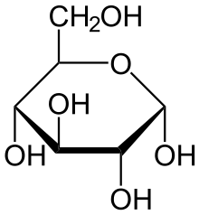
3. Белый мелкокристаллический порошок без запаха, сладкого вкуса, легко растворим в воде.
4. Реакции подлинности
4.1 Реакция на альдегидную группу (окисления)
К 0,5 мл раствора прибавляют 3мл реактива Фелинга и нагревают до кипения. Образуется кирпично-красный осадок.
4.2 При действии на глюкозу концентрированной соляной кислоты и резорцина образуется красное окрашивание (ауриновый краситель).
5.Данные анализа занесены в журнал регистрации результатов контроля лекарственных средств на подлинность.
6. Паспорт штангласа:
1) Glucosum
2) Дата заполнения, подписи заполнившего и проверившего.
3) Срок годности

Протокол № _4_ от «3.12.21_»
1. Procaini Hydrochloridum
2. 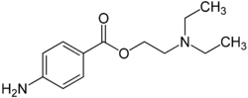
3. Бесцветные кристаллы или белый кристаллический порошок без запаха. Очень легко растворим в воде. Водные растворы новокаина имеют кислую реакцию.
4. Реакции подлинности
4.1. Реакция диазотирования и сочетания с фенолами.
К 2-3 каплям ЛФ прибавляем 3-4 капли раствора соляной кислоты и 3 капли раствора нитрита натрия и 3-4 капли ß-нафтола. Появляется темно-оранжевое окрашивание (азокраситель).
4.2 Реакция на Сl-ион
К 2-3 каплям ЛФ прибавляем 1-2 капли раствора нитрата серебра, появляется белый творожистый осадок.
$$R*HCl + Ag{NO}_{3}→ AgCl↓ + R*HNO_{3}$$
5. Данные анализа занесены в журнал регистрации результатов контроля лекарственных средств на подлинность.
6. Паспорт штангласа:
1) Procaini Hydrochloridum
ВРД-0,25 ВСД-0,75 (красным цветом)
2) Дата заполнения, подписи заполнившего и проверившего.
3) Срок годности

Протокол № _5_ от «3.12.21_»
1. Aсidum ascorbinicum
2. 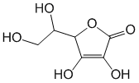
3. Белые кристаллический порошок кислого вкуса, легко растворим в воде, растворим в этиловом спирте 96%.
4. Реакции подлинности
4.1 Кислотные свойства
4.1.1 Приблизительно 0,05 порошка растворить в 0,5 мл горячей воды, прибавить 2-3к раствора натрия карбоната и по каплям раствор сульфата железа (III), появляется фиолетовое окрашивание.
4.2 Восстановительные свойства
4.2.1 Приблизительно 0,05 порошка растворить в 0,5 мл горячей воды, прибавить 1-2к раствора кислоты хлористоводородной и раствора гексацианоферрата (III) калия и раствора хлорида железа (III), появляется синий осадок берлинской лазури.
$$3H_{4}[Fe{(CN)}_{6}] + 4Fe{Cl}_{3} → {Fe}_{4}[Fe{{(CN)}_{6}]}_{3} + 12HCI$$
4.2.2 Приблизительно 0,05 порошка растворить в 0,5 мл горячей воды, прибавить 3-4к раствора серебра нитрата, появляется серый осадок.
4.2.3 Приблизительно 0,05 порошка растворить в 0,5 мл горячей воды, прибавить 3-4к реактива Феллинга I и II нагреть, появляется кирпично-красный осадок.
5. Данные анализа занесены в журнал регистрации результатов контроля лекарственных средств на подлинность.
6. Паспорт штангласа:
1) Aсidum ascorbinicum
2) Дата заполнения, подписи заполнившего и проверившего.
3) Срок годности

ГЛАВА 3. ПРОВЕДЕНИЕ ВНУТРИАПТЕЧНОГО КОНТРОЛЯ ПОРОШКОВ (18 ЧАСОВ)

Протокол №6 от «6.12.21»
1. Rp.:Papaverini hydrochloridi 0,02
Methamizoli natrii 0,3
M. f. pulv.
D.t. d. № 6
S. По 1 порошку 3 раза в день
2. Письменный контроль

ППК №6 6.12.21г

Methamizoli natrii 1,8
Papaverini hydrochloridi 0,12
Mобщ.= 1,92
Р1=0,32
Pap. 0,02*6=0,12
Analg. 0,3*6=1,8
Mобщ.= 0,12+1,8=1,92

6 порошков
Подпись приготовившего
Подпись расфасовавшего
№ Ан
Подпись проверившего
3. Органолептический контроль: белый порошок, без запаха, однородно смешан.
4. Физический контроль:
ДО для 0,32 +/- 5%
0,32-100% x=0,016
X - 5% [0,304-0,336]
5.Реакции подлинности:
Реакции на анальгин:
- На катион натрия - сухая реакция, пламя окрашивается в желтый цвет.
- Реакция окисления с раствором йодата калия в кислой
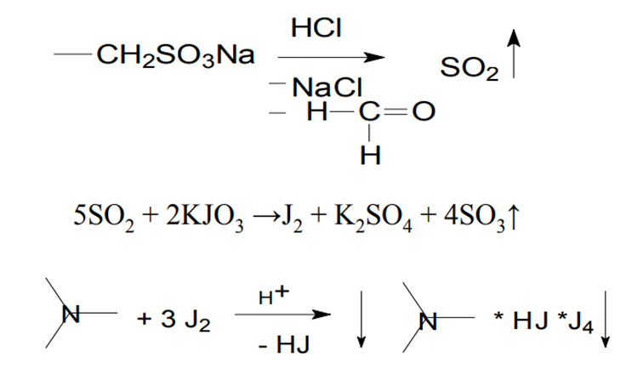
- Реакция гидролитического разложения
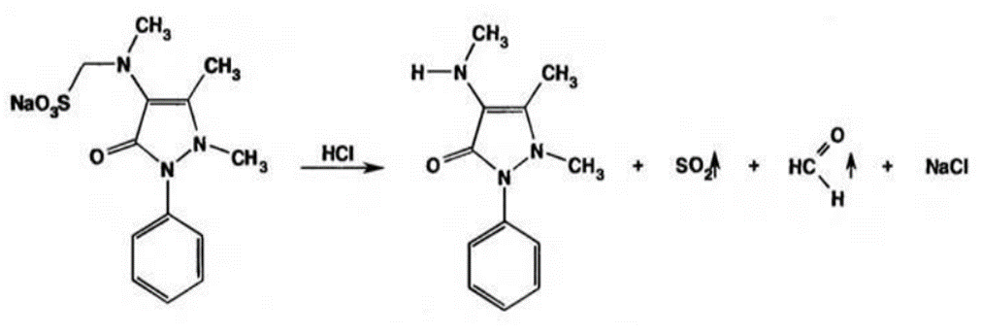
Реакции на папаверин:
- При действии на препарат концентрированной серной кислотой при слабом нагревании появляется фиолетовое окрашивание:
- При действии на препарат концентрированной азотной кислотой появляется желтое окрашивание, при нагревании переходящее в оранжевое:
- Реакция осаждения основания папаверина. Осадок основания отделяют и определяют температуру плавления
- Реакции на третичный азот
С реактивом Вагнера – бурый осадок
С реактивом Драгендорфа – оранжевый осадок
6.Количественное определение.
Определение папаверина:
Метод алкалиметрии:
прибавляют спирто-хлороформную смесь или спирт для растворения основания
титрант - раствор NaOH 0,1 М;
индикатор - фенолфталеин;
титруют до слабо-розового окрашивания водного слоя.
Навеску 0,2 порошка растворить в 2 мл воды, добавить 3 мл спирта, 1-2 к. фенолфталеина и оттитровать раствором NaOH 0,1 М до устойчивого слабо-розового окрашивания.
C₂₀H₂₁NO₄ ∙ HCl + NaOH →C₂₀H₂₁NO₄↓ + NaCl + H₂O
Тх/у=$\frac{ 375,85*0,1}{1000}$= 0,037585
Vор.=$\frac{а}{Т}$=$\frac{0,0125}{0,037585}$= 0,33
0,32-0,02 а=0,0125
0,2 - а
Х= $\frac{0,33*1*0,037585*0,32}{0,2}$= 0,0198
7. Химический контроль:
ДО для 0,02 +/- 20%
0,02-100% Х=0,004
Х – 20% {0,016-0,024}
Определение анальгина:
Метод йодометрии, прямое титрование
Титрант – раствор I₂ 0,1 M
титрование ведут в присутствии спирта 96% и кислоты хлористоводородной 0,01 моль/л. до появления не исчезающей желтой окраски
Тх/у=$\frac{175.7*0.1}{1000}$= 0,01757
Vор.=$\frac{0,047}{0,01757}$ = 2,68
0,32-0,3 а=0,047
0,05 - а
Х= $\frac{2,68*1*0,01757*0,32}{0,05}$ = 0,3
7. Химический контроль:
ДО для 0,3 +/- 8%
0,3-100% Х=0,024
Х – 8% [0,276-0,324]
8. Контроль при отпуске
Оформляется основной этикеткой с зеленой сигнальной полосой «Внутреннее» и дополнительными «Хранить в недоступном для детей месте», «Хранить в защищенном от света месте».

Протокол № _7_ от «6.12.21»

1. Rp.: Extracti Belladonnae 0,015
Natrii hydrocarbonatis 0,2
M. f. pulv.
D. t. d. № 6
S. По 1 порошку 3 раза в день
2. Письменный контроль
ППК№7 6.12.21

Natrii hydrocarbonatis 1,2
Extracti Belladonnae 0,09
mобщ=1,29
Р=0,22
6 порошков
Подпись приготовившего
Экстракт белладонны 0,015*6=0,09
Натрия гидрокарбонат 0,2*6=1,2
mобщ=1,29
Р=0,22

Подпись расфосовавшего
№ Ан
Подпись проверившего
3. Органолептический контроль
Светло – бурый (телесного) цвета порошок, однородно смешан.
4. Физический контроль:
Масса одного порошка, Р=0,22
ДО для 0,22 ±10%
0,22 – 100%
Х – 10%
Х = 0,022
[0,198 – 0,242]
5.Испытания на подлинность:
5.1 На катион Na
Окрашивание пламени горелки в желтый цвет.
5.2 На гидрокарбонат-ион
5.2.1 К 0,01 порошка прибавить 2-3к хлористоводородной кислоты выделяются пузырьки газа .
$$NаН{СО}_{3}+ HCl → NaCl + {CO}_{2}↑ + Н_{2}О$$
5.2.2 0,01 порошка растворить в воде, прибавить 3-4к раствора кальция хлорида, выпадает белый осадок.
$$NаН{СО}_{3} + CaCI_{2} → NaCl + Ca{({CO}_{3})}_{2}+ HCI$$
6.Количественное определение.
Метод ацидиметрии
$$NаНСО_{3}+ HCl → NaCl + {CO}_{2}↑ + Н_{2}О$$
0,05 порошка перенести в колбу для титрования прибавить 5мл воды, растворить прибавить 2к индикатора метиловый красный и титровать раствором HCI 0,1М до устойчивого розового окрашивания.
$$Т=\frac{Сэ×Мэ}{1000}=\frac{0,1×84,01}{1000}=0,0084$$
$$Хг=\frac{V×К×Т×Р}{m}=\frac{5,95×1×0,0084×0,22}{0,05}=0,2$$
$$Vор.=\frac{а}{Т}=\frac{0,05}{0,0084}=5,95$$
0,22 – 0,2
0,05 – а
а=0,05
ДО для 0,2 ± 10%
0,2 – 100%
Х – 10%
Х=0,02
[0,18 – 0,22]
7. Контроль при отпуске
ЛФ оформляется основной этикеткой с зеленой сигнальной полосой – «Внутреннее» и дополнительными – «Хранить в недоступном для детей месте», «Хранить в прохладном, защищенном от света месте».

ГЛАВА 4. ПРОВЕДЕНИЕ ВНУТРИАПТЕЧНОГО КОНТРОЛЯ ЖИДКИХ ЛЕКАРСТВЕННЫХ ФОРМ (18 ЧАСОВ)

Протокол № _8_ от «7.12.21»

- Rp.: Sol. Acidi hydrochlorici 2 % – 100 ml
Pepsini 1,0
M. D. S. По 1 столовой ложке 3 раза в день до еды.
- Письменный контроль
2,0 – 100 мл ППК№8 7.12.21г
Х – 100 мл Aq. purif. ad 100 ml
Х= 2,0 (2мл HCl 8.3%) Acidi hydrochlorici 8.3%-2ml
V(H2O)= 100*2/3=66 мл Pepsini 1,0
V общ= 100 мл Vобщ=100 ml
Фасовка
Подпись приготовившего
Подпись расфасовавшего
№Ан
Подпись проверившего
3. Органолептический контроль
Слегка опалесцирующая жидкость без запаха и механических включений.
4. Физический контроль:
ДО для 100 мл ± 3%
100 – 100%
Х – 3%
Х = 3
[97 - 103 ml]
5.Испытания на подлинность
5.1 На хлорид-ион.
К 4 каплям лекарственной формы прибавляют 1-2 капли раствора серебра нитрата, появляется белый творожистый осадок, растворимый в растворе аммиака 10%.
Ag⁺+Cl⁻ → AgCl↓
5.2 На катион H+
К 4 каплям лекарственной формы прибавляют 1 каплю метилового оранжевого, появляется розовое окрашивание.
6.Количественное определение
Метод алкалиметрии
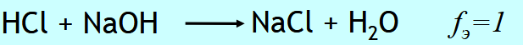
Отмеривают мерной пипеткой 2 мл лекарственной формы, переносят в колбу для титрования, прибавляют 1-2 капли индикатора метилового оранжевого и титруют 0,1 моль/л раствором NaOH от розового до желтого окрашивания.
$$Хг=\frac{Vт×Кп×Т×Vлф}{m}=\frac{0,9×1×0,044×100}{2}=1,98$$
$$Vор=\frac{а}{Т}=\frac{0,04}{0,044}=0,9$$
2 – 100 мл
а – 2 мл
а = 0,04
ДО для 2,0 ±4%
2,0 – 100%
Х – 4%
Х = 0,08
[1,92-2,08]
7. Контроль при отпуске
ЛФ оформляется основной этикеткой с зеленой сигнальной полосой – «Внутреннее» и дополнительными – «Хранить в недоступном для детей месте», «Хранить в прохладном, защищенном от света месте».

Протокол №9 от «7.12.21»
- Rp: Sol. Calcii chloridi 10% - 80 ml
D. S. По 1 десертной ложке 3 раза в день
- Письменный контроль

10-100 Х= 8,0
Х- 80
С%=10%- 2/3 объема 80/3*2=53

ППК №8 7.12.21
Aque purificatae 53 ml
Calcii chloridi 8,0
Aque purificatae ad 80 ml
V общ.=80 ml
Фасовка
Подпись приготовившего
Подпись расфасовавшего
№Ан
Подпись проверившего

- Органолептический контроль: Бесцветные призматические кристаллы без запаха, легко растворяется в воде, вызывая при этом сильное охлаждение раствора, легко растворим в 96 % этаноле.
- Физический контроль для 80 ml +/- 3%
80-100% х= 2,4
Х - 3% [77,6-82,4]
- Реакции подлинности
Катион кальция ${Са}^{2+}$
- Соль кальция, смоченная хлористоводородной кислотой 25%, и внесенная в бесцветное пламя, окрашивает его в кирпично-красный цвет.
- Реакция осаждения с раствором аммония оксалата, образуется белый осадок:
- С раствором H2SO4 в присутствии этанола образуется белый осадок:
- Гексацианоферрат (II) калия с солями кальция образует в слабощелочной среде белый кристаллический осадок:
Хлорид-ион CI
- С раствором серебра нитрата образуется белый творожистый осадок:
- Количественное определение:
Метод рефрактометрии:
Показатель воды -1,333
Показатель CaCl2 – 1,345
F10%= 0,00116
Хгр.= $\frac{\left(1,3450-1,333\right)*80}{0,00116*100}$= 8,2
- Химический контроль
До для 8,0 +/- 3%
8-100% Х=0,24
Х- 3% [7,76-8,24]
- Контроль при отпуске
Оформляется основной этикеткой с зеленой сигнальной полосой «Внутреннее» и дополнительными «Хранить в недоступном для детей месте», «Хранить в защищенном от света месте».

Протокол № _10_ от «_7.12.21»

- Rp.: Sol. Argenti proteinici 2% – 20 ml
D. S. По 2 капли 3 раза в день в нос
2. Письменный контроль
2,0 – 100 ППК№10 7.12.21
Х – 20 Aq. Purif. 20 ml
Х=0,4 Argenti proteinici 0,4
Vобщ=20 мл
Фасовка
Подпись приготовившего
Подпись расфасовавшего
№анализа
Подпись проверившего

3. Органолептический контроль
Тёмно-бурая жидкость без запаха и механических включений.
4. Физический контроль:
ДО для 20 мл ± 8%
20 – 100%
Х – 8%
Х = 1,6
[18,4 – 21,6 ml]
5.Испытания на подлинность:
5.1Реакция на белок
К 0,5мл ЛФ прибавить 3-5к разведенной хлористоводородной кислоты, нагреть до кипения и выделившийся осадок отфильтровывают. К осадку добавляют 5-6к раствора NaOH 5% и 1к раствора CuSO₄, появляется фиолетовое окрашивание.
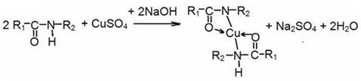

6.Количественное определение
Метод Фольгарда
Ag + HNO₃ |  | AgNO ₃+ H
AgNO ₃ + | NH₄SCN |  | AgSCN + |  | NH₄ NO₃
Реакция в точке эквивалентности:
3NH₄SCN + FeNH₄ (SO₄ ) ₂ Fe (SCN) ₃ + 2 (NH₄) ₂ SO₄
К 1мл ЛФ прибавить 5к разведённой HNO₃ и 5к индикатора железо-аммонийные квасцы, после обесцвечивания жидкости титруем раствором 0,02 моль\л NH₄SCN до розово-красного цвета.
Т=0,02697
$$Хг=\frac{Vт×Кп×Т×Vлф}{m}=\frac{0,74×1×0,02697×20}{21}=0,4$$
$$Vор=\frac{а}{Т}=\frac{0,02}{0,02697}=0,74$$
0,4 – 20 мл
а – 1 мл
а = 0,02
ДО для 0,4 ±8%
0,4 – 100%
Х – 8%
Х = 0,03
[0,37- 0,43]
7. Контроль при отпуске
ЛФ оформляется основной этикеткой с оранжевой сигнальной полосой «Наружное» и дополнительными «Хранить в недоступном для детей месте», «Хранить в прохладном, защищенном от света месте».

Протокол №11 от «7.12.21»
- Rp.: Sol. Sulfacetamidi – natrii 10 % – 10 ml
D. S. По 2 капли 3 раза в день в нос
- Письменный контроль
10,0-100ml X=1,0
X - 10ml
ППК №12 7.12.21г
Aquae purificatae ad 10 ml
Sulfacetamidi – natrii 1,0
Vобщ =10 ml
Фасовка
Подпись приготовившего
Подпись расфасовавшего
№Ан
Подпись проверившего
- Органолептический контроль- прозрачная жидкость без запаха и механических включений.
- Физический контроль:
ДО для 10 мл +/- 10%
10-100% Х=1
Х - 10% [9-11]
- Реакции подлинности:
- Реакция образования оснований Шиффа в кислой среде:
- Реакция, обусловленная сульфогруппой
Окисление конц. азотной кислотой, при этом сера переходит в
сульфатную серу, которую обнаруживают раствором BaCl₂:
- Специфическая реакция кислотного гидролиза при нагревании с серной кислотой - запах уксусной кислоты, которую доказывают реакцией этерификацией с
этанолом:
- Реакция, обусловленная имидной группой с растворами солей тяжелых металлов, образует осадок голубовато-зеленоватого цвета:
- Реакция на ароматическое кольцо с бромной водой образуется белый осадок –дибромпроизводного:
- Сухая реакция на катион Na – окрашивание пламени в желтый цвет.
- Количественное определение
Метод Нитритометрии
К 0,5 мл лекарственной формы прибавляют 2-3 капли HCl 8,3%. 1-2 капли KBr и индикатора тропеолин 00 и оттитровывают раствором NaNО₂ 0,1 моль/л на холоду до синего окрашивания.
Тх/у= $\frac{0,1*172,23}{1000}$ = 0,01722
V ор= $\frac{0,05}{2,9}$ = 2,9
1,0-10 а=0,05
а – 0,5
Х г= $\frac{2,9*1*0,01722*10}{0,5}$ = 0,1
- Химический контроль:
До для 1,0 +/- 6%
1-100% х= 0,06
Х – 6% [0,94-1,06]
- Оформляется основной этикеткой с оранжевой сигнальной полосой «Наружное» и дополнительными «Хранить в недоступном для детей месте», «Хранить в защищенном от света месте».

Протокол №12 от «7.12.21»
- Rp.: Acidi borici 0,2
Аethanoli 70% – 10 ml
M. D. S. Капли в ухо. По 2 капли 3 раза в день
- Письменный контроль
ППК №13 7.12.21
Acidi borici 0,2
Аethanoli 70% – 10 ml
Vоб=10 ml
Фасовка
Подпись приготовившего
Подпись расфасовавшего
№Ан
Подпись проверившего
- Органолептический контроль: бесцветная, прозрачная жидкость с запахом, без механических включений.
- Физический контроль:
ДО для 10 мл +/- 10%
10-100% Х=1
Х - 10% [9-11]
- Реакции подлинности:
- 3,3 г субстанции растворяют в 80 мл кипящей воды. Раствор охлаждают и доводят объём раствора до 100 мл водой, свободной от углерода диоксида. К 10 мл полученного раствора, прибавляют 0,1 мл 0,05 % раствора метилового красного, должно появиться красно-оранжевое окрашивание.
- Реакция образования борно-этилового эфира, с этанолом в
присутствии концентрированной серной кислотой. Смесь поджигают, горит пламенем с зеленой каймой:
- Количественное определение:
Метод Алкалиметрии
Отмеривают 1 мл лекарственной формы, добавляют 4 мл глицерина и 1-2 капли индикатора фенолфталеин. Титруют раствором 0,1 М гидроксидом натрия до слабо розового устойчивого окрашивания:
Тх/у = $\frac{0,1*61,83}{1000}$ =0,006183
Vор = $\frac{0,02}{0,006183}$= 3,23
0,2-10 ml a=0,02
а - 1 ml
Хг = $\frac{ 3,23*0,006183*1*10}{1}$= 0,2
- Химический контроль:
ДО 0,2 +/- 10%
0,2-100% Х= 0,02
Х – 10% [0,18-0,22]
- Оформляется основной этикеткой с оранжевой сигнальной полосой «Наружное» и дополнительными «Хранить в недоступном для детей месте», «Хранить в защищенном от света месте».

Протокол № 13 от «7.12.21»

1.Rp.: Sol. Kalii iodidi 3% - 100 ml
D. S. По 1 столовой ложке раза в день.
2. Письменный контроль
3,0 – 100 ППК№13 7.12.21
Х – 100 Aq. purif. ad 100 ml
Х=3,0 Kalii iodide 3,0
V(H2O)2\3=100*2\3= 66мл Vобщ=100ml
Фасовка
Подпись расфасовавшего
Подпись приготовившего
№анализа
Подпись проверившего
3. Органолептический контроль
Бесцветная, прозрачная жидкость, без запаха и механических включений.
4. Физический контроль:
ДО для 100 мл ± 3%
100 – 100%
Х – 3%
Х = 3
[97 -103 ml]
5.Испытания на подлинность
5.1 На ион калия
5.1.1 к 4-5к ЛФ прибавить 3к раствора винной кислоты и 3-4к ацетата натрия при трении на холоду появляется белый осадок, растворим в растворах минеральной кислоты и нерастворим в растворе уксусной кислоты.
5.1.2 К 4-5к ЛФ прибавить 1-2к свежеприготовленного раствора гексанитрокобальтат (III) натрия образуется жёлтый осадок.
Na₃[Co( NO₂)₆] + 2KI → K₂Na[Co( NO₂)₆]↓ + 2NaI
5.2 На йодид ион
5.2.1 К 3-4к ЛФ прибавляют по каплям раствор серебра нитрата появляется жёлтый осадок, нерастворимый в растворе аммиака.
KI + AgNO₃→ AgI + KNO₃
5.2.2 К 3-4к ЛФ прибавляют 3к раствора хлористоводородной кислоты и 3-4к раствора хлорамина и 0,5 мл хлороформа, взбалтывают, хлороформный слой окрашивается в розово-фиолетовый цвет.
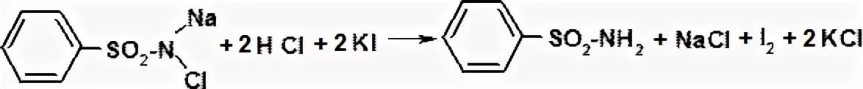
5.2.3 На фильтровальную бумажку нанести 1к ЛФ и 1к раствора хлористоводородной кислоты и раствора FeCl_{3,} появляется бурое окрашивание.
2KI + 2FeCl₃ _{HCl} I2+ 2KCl+ 2FeCl2
6.Количественное определение.
Метод Фаянса
KI + AgNO3 AgI + KNO3
Отмерить 1мл ЛФ и перенести в колбу для титрования и добавить 10к раствора уксусной кислоты и 10к индикатора эозината натрия и оттитровать 0,1М раствором AgNO₃ до появления розового окрашивания.
$$Т=\frac{Сэ×Мэ}{1000}=\frac{0,1×166,01}{1000}=0,0166$$
$$Хг=\frac{V×К×Т×Vлф}{m}=\frac{1,81×1×0,0166×100}{1}=3,0$$
$$Vор.=\frac{а}{Т}=\frac{0,03}{0,0166}=1,81$$
3,0 – 100
А - 1
а=0,03
ДО для 3.0 ± 4%
3,0 – 100%
Х – 4%
Х=0,12
[2,88 – 3,12]
7. Контроль при отпуске
ЛФ оформляется основной этикеткой с зеленой сигнальной полосой – «Внутреннее» и дополнительными – «Хранить в недоступном для детей месте», «Хранить в прохладном, защищенном от света месте».

ГЛАВА 5. ПРОВЕДЕНИЯ ВНУТРИАПТЕЧНОГО КОНТРОЛЯ МЯГКИХ ЛЕКАРСТВЕННЫХ ФОРМ (6 ЧАСОВ)

Протокол №14 от «8.12.21»

- Rp.: Ung. Aсidi salicylici 1% – 20,0
D. S. Смазывать пораженные участки кожи.
2. Письменный контроль:
Ас. 1-100,0 Х=0,2
Х – 20,0
Sp. 1,0-5к
0,2- Х
Х= 1к
Vas. 20,0-0,2=19,8
ППК №14 8.12.21
Vaselini 19,8
Aсidi salicylici 0,2
Aethanoli I gtt.
М общ =20,0
Фасовка
Подпись приготовившего
Подпись расфасовавшего
Анализ № 29
Подпись проверившего
3. Органолептический контроль: мазь без механических включений, однородная.
4. Физический контроль
ДО для 20,0 +/- 8
20-100% Х=1,6
Х – 8% [18,4-21,6]
5. Реакции подлинности
- На наличия фенольного гидроксила с раствором FеСl₃ фиолетовое окрашивание:
- При нагревании выше 160⁰С декарбоксилируется и превращается в фенол, который легко обнаруживается по запаху:
- С реактивом Марки в присутствии концентрированной
серной кислоты образует красное окрашивание (ауриновый
краситель):
- Количественное определение:
Метод алкалиметрия
Растворитель спирт;
индикатор – фенолфталеин;
титрант – раствор NaOH 0,1 моль/л;
титрование идет по карбоксильной группе, до розового окрашивания.
Тх/у= $\frac{0,1*138,12}{1000}$ = 0,01381
Vор= $\frac{0,005}{0,01381}$ = 0,36
0,2 – 20,0 а=0,005
а - 0,5
Х г = $\frac{0,36*1* 0,01381*20}{0,5}$= 0,2
- Химический контроль
ДО 0,2 +/- 15%
0,2-100% х= 0,03
Х – 15% [0,17-0,23]
- Контроль при отпуске
Оформляется этикеткой с красной сигнальной полосой «Мазь», дополнительными этикетками «Хранить в прохладном месте», «Хранить в недоступном для детей месте», «Хранить в защищенном от света месте».

Протокол № _15_ от «8.12.21_»

- Rp.: Unq. Sulfanilamidi 5% - 50,0
D.S. Смазывать пораженные участки кожи.
2. Письменный контроль
ППК № 15 8.12.21

Vaselini 47
Sulfanilamidi 2,5
Мобщ = 50,0
Фасовка
Подпись приготовившего
Подпись расфосававшего
№ анализа
Подпись проверившего
Стрептоцида:
5,0 – 100
Х – 50
Х = 2,5
Вазелина:
50,0 – 2,5 = 47,5

3. Органолептический контроль
Слегка желтоватая мазь, без запаха, однородно смешанная.
4. Физический контроль
ДО для 50,0 ± 5%
50,0 – 100%
Х – 5%
Х = 2,5
[47,5 – 52,5]
5.Испытания на подлинность
5.1 Реакция диазотирования и сочетания с фенолами.
К 0,3 г мази прибавить 3-5 мл разведенной HCI и нагреть на водяной бане до расплавления основы. После охлаждения основы, жидкость отделить от мазевой основы. К 0,5 мл извлечения добавить 3-5 капель раствора HCI 8,3%, 2-3 капли раствора NaNO₂и 0,1-0,2мл щелочного раствора резорцина; появляется вишнево-красное окрашивание.
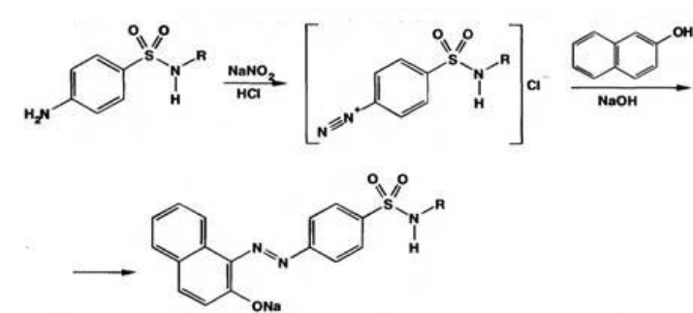
5.2 К 0,5мл извлечения прибавить по 3-5 капель раствора пероксида водорода и железа хлорида (III); появляется красное окрашивание и образуется бурый осадок.
6.Количественное определение
Метод нитритометрии
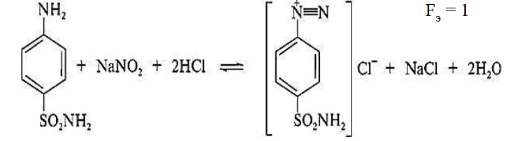
К 0,5 г мази прибавить 2мл раствора HCI8,3%, 3мл воды и нагреть на водяной бане до расплавления основы. После охлаждения к смеси прибавить 0,2 г калия бромида,1каплю индикатора тропеолин 00 и 1 каплю метиленовой сини и при температуре 18-20 градусов оттитровать раствором 0,1М $Na{NO}_{2}$медленно по каплям до перехода красно-фиолетовой окраски до голубой.

$$Хг=\frac{Vт×Кп×Т×М}{m}=\frac{1,45×1×0,0172×50,0}{0,5}=2,49$$
$$Т=\frac{Сэ×Мэ}{1000}=\frac{0,1×172,21}{1000}=0,0172$$
$$Vор.=\frac{а}{Т}=\frac{0,025}{0,0172}=1,45$$
2,5 – 50,0
а – 0,5
а = 0,025
ДО для 2,5 ± 5%
2,5 – 100%
Х – 5%
Х = 0,125
[2,37 – 2,63]

7. Контроль при отпуске
ЛФ оформляется основной этикеткой с оранжевой сигнальной полосой и дополнительными – «Хранить в недоступном для детей месте», «Хранить в прохладном, защищенном от света месте.»

ГЛАВА 6 ПРОВЕДЕНИЕ ВНУТРИАПТЕЧНОГО КОНТРОЛЯ СТЕРИЛЬНЫХ И АСЕПТИЧЕСКИХ ЛЕКАРСТВЕННЫХ ФОРМ (18 ЧАСОВ)

Протокол №16 от «9.12.21»
- Rp.: Sol. Procaini 0,5 % – 100 ml
Sterilisetur!
D. S. Для инфильтрационной анестезии
- Письменный контроль:

ППК №16 9.12.21
Aquae pro injectionibus 100ml
Procaini 0,5
Acidi hydrochlorici VIII gtts.
Vоб =100 ml
Фасовка
Подпись приготовившего
Подпись расфасовавшего

HCl 4-1000
Х -100 Х= 0,4
1-20 капель
0,4- Х Х=8 кап

№ Ан
Подпись проверившего
- Органолептический контроль: прозрачная жидкость без запаха и механических включений.
- Физический контроль
ДО для 100 мл +/- 3%
100-100% Х=3
Х – 3% [97-103]
- Реакции подлинности:
- Реакция диазотирования и образование азокрасителя с фенолами:

- Реакция окисления ароматической аминогруппы, реакцию проводят с раствором калия перманганата в сернокислой среде. Розовая окраска калия перманганата обесцвечивается.
- Реакция образования основания Шиффа.
На газетную бумагу, богатую лигнином помещают 1-2 кристалла
препарата и 1 каплю раствора HCl, появляется желто-оранжевое
пятно:
- Выделение основания новокаина из водных растворов,
при действии раствора NaOH выпадает маслянистый осадок:
- Реакция на сложноэфирную группу, образование
гидроксаматов железа (III) :
- Реакция на хлорид-ион - образование белого осадка хлорида серебра при действии на раствор новокаина гидрохлорида раствором нитрата серебра:
R ∙ HCI + AgNO₃ → AgCI↓ + R ∙ HNO₃
- Метод Алкалиметрии
Отмерить 1 мл лекарственной формы прибавить 3 мл спирта, 1 каплю фенолфталеина и оттитровать раствором 0,1 моль/л NaOH до розового окрашивания.
Тх/у = $\frac{0,1*272,78 }{1000}$=0,02728
Vор= $\frac{0,005}{0,02728}$= 0,18
0,5 -100 а=0,005
а- 1
Хг = $\frac{0,18*0,02728*1*100 }{100}$= 0,5
- Химический контроль
ДО 0,5 +/- 8%
0,5-100% х= 0,04
Х – 8% [0,46-0,54]
- Контроль при отпуске
Оформляется этикеткой с синей сигнальной полосой «Для инъекций», дополнительными этикетками «Хранить в прохладном месте», «Хранить в защищенном от света месте». «Хранить в недоступном для детей месте», «Стерильно».
Протокол №17 «8.12.21»
- Rp.: Sol. Natrii chloridi 0,9% – 100 ml
Sterilisetur!
- Письменный контроль
ППК №16 8.12.21
Aquaе pro injectionibus 100 ml
Natrii chloridi 0,9
V =100 ml
Фасовка
Подпись приготовившего
Подпись расфасовавшнго
№ Ан.
Подпись проверившего
- Органолептический контроль: прозрачная жидкость без запаха и механических включений.
- Физический контроль
ДО для 100 мл +/- 3%
100-100% Х=3
Х – 3% [97-103]
- Реакции подлинности:
Реакция на катион Na⁺
- Сухая реакция. Соль натрия, внесённая в бесцветное пламя спиртовки, окрашивает пламя в жёлтый цвет.
- Гексагидроксостибиат (V) калия дает с солями натрия в нейтральной среде медленно образующийся плотный осадок белого цвета. Реакцию проводят при охлаждении, потирая внутренние стенки пробирки стеклянной палочкой.
NaCl + K[Sb(OH)₆] → Na[Sb(OH)₆]↓ + KCl
Na⁺ + [Sb(OH)₆]⁻→ Na[Sb(OH)₆]↓
- С раствором пикриновой кислоты:
- Раствор серебра нитрата AgNO₃ с ионом Сl - дает белый творожистый осадок хлорида серебра:
NaCI + AgNO₃ → AgCl↓+ NaNO₃

- Количественное определение
Метод аргентометрии.
Отмеривают 1 мл лекарственной формы и переносят в колбу для титрования, прибавляют 2 мл воды и 1-2 капли раствора калия хромата и титруют раствором серебра нитрата 0,1 моль/л до буровато-желтого окрашивания.
NaCl + AgNO₃ → AgCl↓ + NaNO₃
2AgNO₃ + K₂CrO₄ → Ag₂CrO₄↓ + 2KNO₃
Тх/у = $\frac{0,1*58,44}{1000}$=0,005844
Vор= $\frac{0,009}{0,005844}$ = 1,54
0,9-100 a= =0,009
а- 1
Хг = $\frac{1,54*0,005844*1*100 }{1}$ = 0,9
- Химический контроль
ДО для 0,9 +/- 6%
0,9-100 х= 0,054
Х – 6 [0,846-0,954]
- Контроль при отпуске
Оформляется этикеткой с синей сигнальной полосой «Для инъекций», дополнительными этикетками «Хранить в прохладном месте», «Хранить в защищенном от света месте». «Хранить в недоступном для детей месте», «Стерильно».

Протокол № 18 от «8.12.21»
- Rp.: Sol. Dextrosi 5% - 50ml
D.S. По 1 чайной ложке 4 раза в день (ребенку 1 месяц)
- Письменный контроль:

5-100
Х - 50
Х=2,5
Dextrosi +10%= 2,75

ППК №18 8.12.21
Aquae pro injectionibus 50 ml
Dextrosi 2,75
Vоб = 50 ml
Фасовка
Подпись приготовившего
Подпись расфасовавшего
№ Ан.
Подпись проверившего

- Органолептический контроль: бесцветная, прозрачная жидкость, без запаха, без механических включений.
- Физический контроль
ДО для 50 мл +/ - 4%
50 - 100% Х = 2
Х - 4% [48-52]
- Реакции подлинности:
- Реакция окисления за счет наличия альдегидной группы. Реакция «серебряного зеркала»
- С реактивом Фелинга, при этом происходит восстановление меди (II) до меди (I) - Сu₂О– кирпично-красный осадок:

- На спиртовые гидроксилы.
Реакция комплексообразования. Реакцию проводят с раствором меди (II) сульфата в щелочной среде:
- При действии на глюкозу конц. H₂SO₄ или HCI, образуется фурфурол, который с каким либо фенолом (резорцином) образует красное окрашивание (ауриновый краситель):
- Количественное определение
Метод рефрактометрии
F= 0,00142
Хг =$\frac{\left(n-n0\right)*V}{F*100}= \frac{(1,347-1,333)*50}{0,00142*100}$= 4,93
- Химический контроль
ДО для 5 +/- 2%
5 – 100% Х = 0,1
Х – 2% [4,9-5,1]
- Оформляется этикеткой с зеленой сигнальной полосой «Внутреннее». Дополнительные этикетки: «Детское», «Хранить в недоступном для детей месте», «Хранить в прохладном, защищенном от света месте».

Протокол № _19_ от «8.12.21»

- Rp.: Riboflavini 0,002
Acidi ascorbinici 0,02
Sol. Dextrosi 2 % – 10 ml
M. D. S. По 2 капли в конъюнктивальный мешок глаза.
2. Письменный контроль

ППК № 19 8.12.21
Sol. Riboflavini 0,02% - 5 ml
Acidi ascorbinici 0,02
Dextrosi 0,22
Sol. Riboflavini 0,02% - 5 ml
Vобщ=10 ml
Фасовка
Подпись приготовившего
Подпись расфасовавшего
№ анализ
Подпись проверившего

0,02 – 100мл
0,002 –х
Х=10мл (раствора конц.0,02%) 2,0 – 100
Х – 10
Х=0,2 + 10% (0,02)=0,22

3. Органолептический контроль
Жёлтый, прозрачный раствор, без запаха и механических включений.
4. Физический контроль
ДО для 10 мл ±10%
10 мл – 100%
Х – 10%
Х = 1
[9 – 11 ml]
5.Испытания на подлинность
5.1 На аскорбиновую кислоту.
5.1.1 Реакция окисления.
К 2-3к ЛФ прибавить раствор йода, бурая окраска йода обесцвечивается.
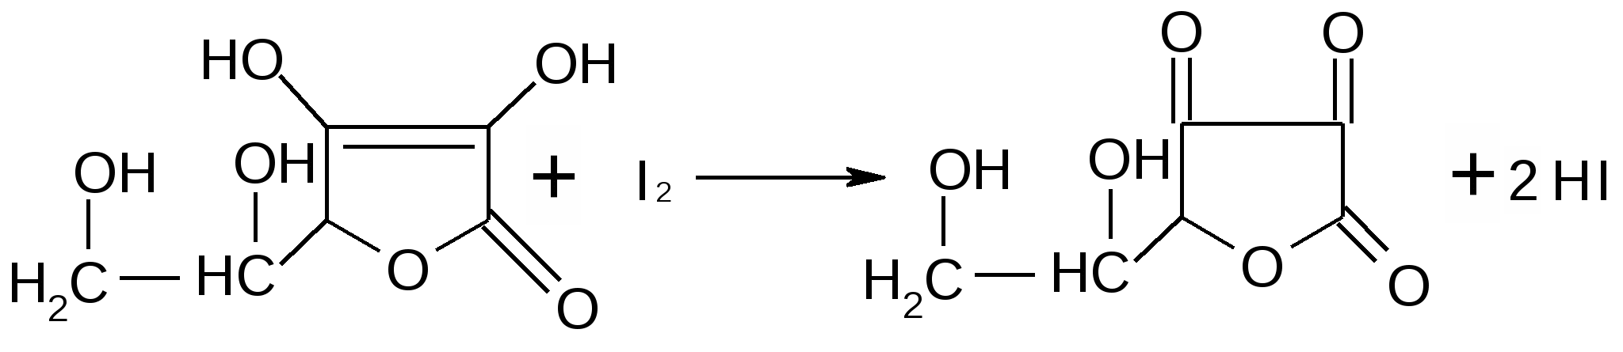
5.1.2 Восстановительные свойства
К 2-3к ЛФ прибавить 5-6к воды, по 1к раствора гексацианоферрата (III) калия, хлористоводородной кислоты и раствора хлорида железа (III), появляется сини осадок.
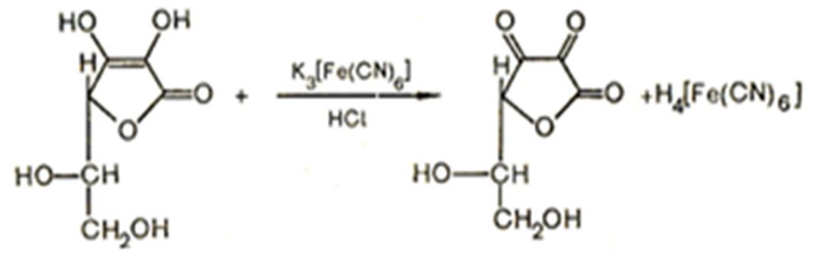

3H₄[Fe(CN)₆] + 4FeCl₃ → Fe₄[Fe(CN)₆]₃ + 12HCI
5.2 На глюкозу
К 3-4к ЛФ прибавить 2-3к реактива Феллинга I и II и слегка нагреть, появляется кирпично-красное окрашивание.
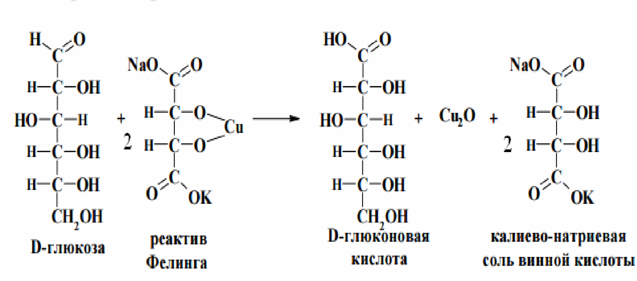

6.Количественное определение
6.1 Кислота аскорбиновая.
Метод алкалиметрии.
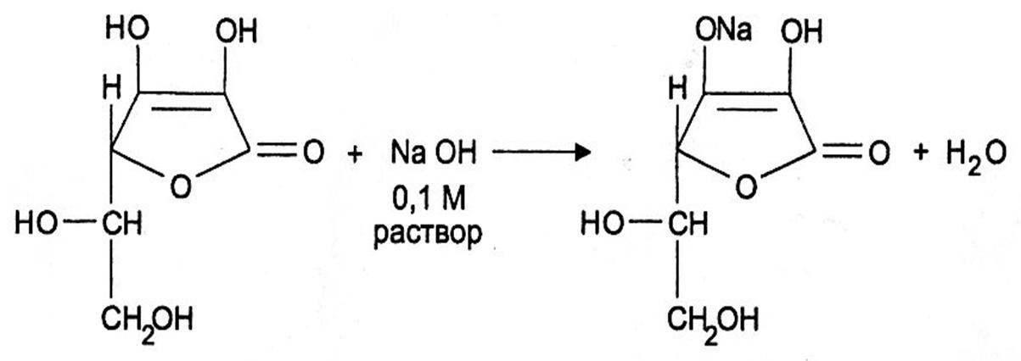

К 2 мл ЛФ прибавить 1-2к индикатора фенолфталеина и оттитровать раствором NaOH 0,1М до оранжевого окрашивания.
Т=0,0176
$$Х г= \frac{V×Кп×Т×Vлф}{m}=\frac{0,23×1×0,0176×10}{2}=0,02$$

$$Vор= \frac{а}{Т}=\frac{0,004}{0,0176}=0,23$$
0,02 – 10 мл
а –2 мл
а=0,004
ДО для 0,02 ± 20%
0,02 – 100%
Х –20%
Х=0,004
[0,016 – 0,024]
7. Контроль при отпуске
ЛФ оформляется основной этикеткой с розовой сигнальной полосой «Глазные капли» и дополнительными – «Хранить в недоступном для детей месте», «Хранить в прохладном, защищенном от света месте.»

